OFICINA DE LIBRE ACCESO A LA INFORMACIÓN

Informe Consolidado de Gestión Oficina de Libre Acceso a la Información

La Oficina de Acceso a la Información del Consejo Nacional de Drogas está situada en el edificio de las Oficinas Gubernamentales “Presidente Profesor Juan Bosch y Gaviño” en el Bloque C, situado en la Avenida México esquina 30 de Marzo, Distrito Nacional.

El presente informe pretende dar a conocer la gestión desempeñada por la Oficina de Acceso a la Información, según criterios y lineamientos de la Guía de Elaboración de Memorias Institucionales para el presente año 2025, señalando como actividades esenciales las siguientes:
- Solicitudes de Informaciones recibidas y entregadas.
- Gestión del Sistema de administración de denuncias, quejas, reclamaciones y sugerencias (Línea 3-1-1)
- Logros del Sub-portal de Transparencia.

- Como medio de sustentación de nuestro informe utilizaremos las Estadísticas y Balance de Gestión en el periodo Enero-Diciembre 2025, que se encuentran oficializadas en nuestro Portal de Transparencia.
El ciudadano podrá conocer el nivel de eficiencia de la institución en los servicios de transparencia, accediendo al Portal de Transparencia, (https://www.consejodedrogasrd.gob.do/transparencia/index.php), donde están publicados los diversos ítems en atención a la Ley No. 200-04 y a la resolución No. 02-2021 de la Dirección General de Ética e Integridad Gubernamental (DIGEIG).
El levantamiento de las solicitudes atendidas en el presente año, se ha totalizado a 19 (diez y nueve) solicitudes recibidas mediante el del Portal Único de Solicitud de Acceso a la Información Pública (SAIP). Dichas solicitudes fueron reportadas dentro del plazo que establece la ley 200-04.
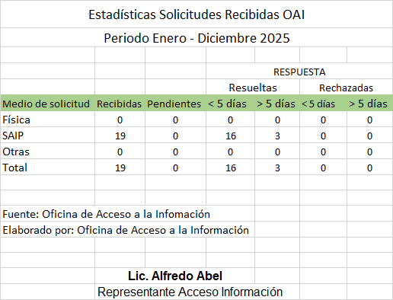
Las informaciones solicitadas, en su mayoría, versaban en aspectos relacionadas con el consumo y tratamiento de sustancias psicoactivas. En un número menor se referían a informaciones que se encontraban en el Portal de Transparencia, para lo cual remitíamos el link que lo conducía a la información solicitada.

- En lo referente a la Línea 311 del sistema de quejas, reclamos y sugerencia no contamos con ninguna solicitud en el presente año 2025.
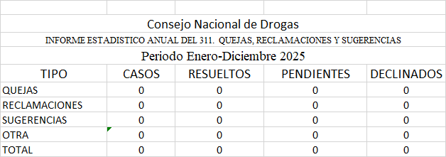
- Los resultados del indicador de cumplimiento de la Ley 200-04 de Libre Acceso a la Información Pública, de los niveles de evaluación mensual del Portal de Transparencia por parte de la DIGEIG son los siguientes:
MES | IDENTIDAD | VALORACION
Enero | 16837 | 98.78
Febrero | 17141 | 98.79
Marzo | 17454 | 94.23
Abril | 17759 | 98.74
Mayo | 18063 | 98.74
Junio | 18368 | 98.13
Julio | 18673 | 100
Agosto | 18976 | 97.79
Septiembre | 19280 | 98.57
Octubre | 19583 | 92.15
Noviembre |  | Pendiente
Diciembre |  | Pendiente

Lic. Alfredo Abel
Representante de Acceso a la Información

